UNIONE COMUNI D’OGLIASTRA(NU)
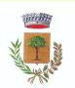

COMUNE DI LOCERI

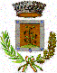

COMUNE DI ELINI

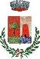

COMUNE DI BARI SARDO

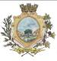

COMUNE DI LANUSEI

SERVIZIO SOCIALE

Il/la sottoscritto/a:
Cognome e Nome ______________________________________ come identificato nella domanda allegata,
DICHIARA

che reddito netto percepito dal nucleo familiare nel periodo dal 23 Febbraio al 23 Aprile 2020 ammonta ad € _______________________________________________________________________
______________________________________________________________________________________________________________________________________________________________________

Il Dichiarante _______________________________

